ФЕДЕРАЛЬНОЕ ГОСУДАРСТВЕННОЕ БЮДЖЕТНОЕ ОБРАЗОВАТЕЛЬНОЕ УЧРЕЖДЕНИЕ ВЫСШЕГО ПРОФЕССИОНАЛЬНОГО ОБРАЗОВАНИЯ

«ЮЖНЫЙ ФЕДЕРАЛЬНЫЙ УНИВЕРСИТЕТ»

Институт математики, механики и компьютерных наук им. И.И. Воровича

**ОТЧЕТ**

НА ТЕМУ:

**БЛОЧНЫЕ ВЫЧИСЛЕНИЯ ПРОИЗВЕДЕНИЯ ДВУХ МАТРИЦ**

**Выполнил:**

Студент 4 курса 1 группы

Милованов Михаил Юрьевич

Ростов-на-Дону

2018

Содержание

Постановка задачи .............................................................................................................................. 3

Алгоритм решения .............................................................................................................................. 3

Проверка правильности работы программы .................................................................................... 6

График зависимости времени от размера блока.................................................................................6

Характеристики компьютера ............................................................................................................. 7

Выводы ..................................................................................................................................................7

**Постановка задачи**

Задание 18

Написать программу блочного умножения двух матриц C = A*B.

Матрица A симметричная, хранится как нижне-треугольная. Хранится в

виде одномерного массива по блочным строкам.

Матрица B нижне-треугольная. Хранится в виде одномерного массива по

блочным столбцам.

Распараллелить блочную программу умножения двух матриц C = A*B с

использованием технологии OpenMP двумя способами:

• Перемножение каждых двух блоков выполнить параллельно

• В разных вычислительных ядрах одновременно перемножать разные

пары блоков.

Определить оптимальные размеры блоков в обоих случаях.

Провести численные эксперименты и построить таблицу сравнений

времени выполнения различных программных реализаций решения задачи.

Определить лучшие реализации.

Проверить корректность (правильность) программ.

**Алгоритм решения**

Подготовительная работа:

Создаем файлы А_matrix и В_matrix, в которые записываем нижне-треугольные матрицы.

Считываем файлы в массивы. Пока что в них ещё хранятся нули.

Далее делаем матрицу А симметричной для того, чтобы блоки, находящиеся на диагонали, включали в себя верные (симметричные) элементы матрицы А, а не нули выше диагонали

Основной алгоритм:

1. Организуем стандартный алгоритм умножения для блоков:

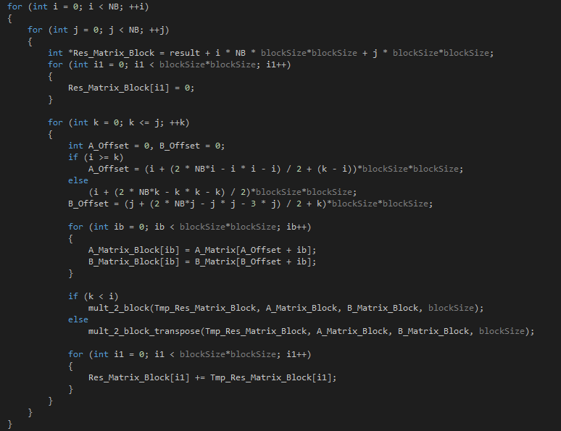

* (k<i) - условие, с помощью которого происходит обращение к симметричным блокам матрицы А.
* В переменных A_Offset и B_Offset хранятся индексы для обращения к необходимым блокам.
* Алгоритм умножения для элементов внутри обычных блоков (mult_2_block), и внутри транспонированного блока и обычного (mult_2_block_transpose). Вторая функция необходима из-за того, что матрица А симметричная, а хранится как нижне треугольная.

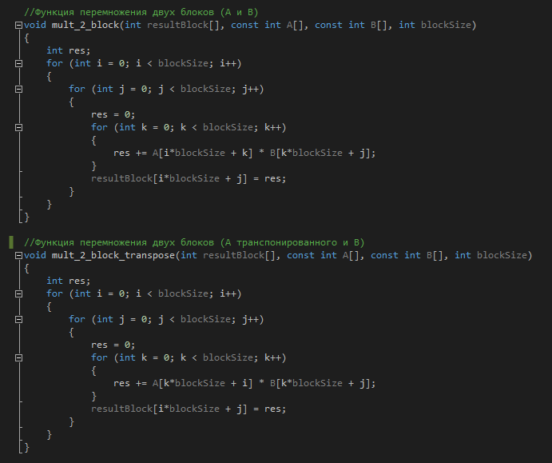

* В параллельных участках программы используется 8 потоков

**Проверка правильности работы программы**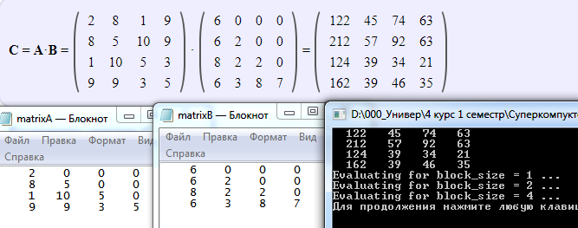

**График зависимости времени от размера блока**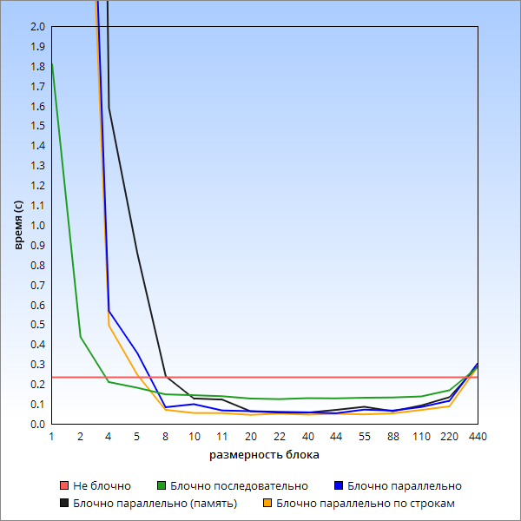

**Характеристики компьютера**

Процессор   
Intel Core [i5-4690k@4.2Ghz](mailto:i5-4690k@4.2Ghz)  
Количество ядер/потоков: 4/4  
Объем кэша L1/L2/L3: 64КБ/1024 КБ/6144 КБ

ОЗУ DDR-3 8ГБ 1600Mhz

**Выводы**

Оптимальными размерами блоков можно считать таковые от 8 до 220 элементов. При таких размерах достигается ускорение вычисления произведения для двух матриц с блочной структурой по сравнению с обычным не блочным вариантом. Наилучшее ускорение достигается при размерах блока, равных от 20 до 44 элементов.